Sábado 8 de Octubre del 2016
Eduardo Fabián Jiménez Castellanos
Actividad 2
Reino Plantae

El reino Plantae comprende aquellos organismos eucariontes, inmóviles y autótrofos a los que se llama plantas. De acuerdo con una acepción de la Real Academia Española, una planta es un “ser orgánico que crece y vive, pero no muda de lugar por impulso voluntario”.
El número de plantas en la Tierra es extensísimo, pues no sólo abarca aquellas que vemos a simple vista, sino también formas muy pequeñas. Constituyen un elemento imprescindible de la vida pues generan el oxígeno que otros organismos necesitan y son productoras primarias en casi todos los ecosistemas.
Reino Fungi
Es el reino de los hongos. Durante mucho tiempo estos organismos estuvieron englobados en el reino Plantae, pero los científicos se dieron cuenta de algunos aspectos un tanto diferentes con respecto a lo que conocían sobre los seres vivos.
Este reino es muy diverso pues abarca las conocidas setas, las levaduras y los mohos, entre otros. Algunos hongos son muy grandes pero otros son tan pequeños que sólo pueden verse bajo la lente de un microscopio.
Su importancia es innegable en muchas áreas, tanto para el ser humano como para el medio ambiente en general.

REINO PLANTAE
Abelia floribunda
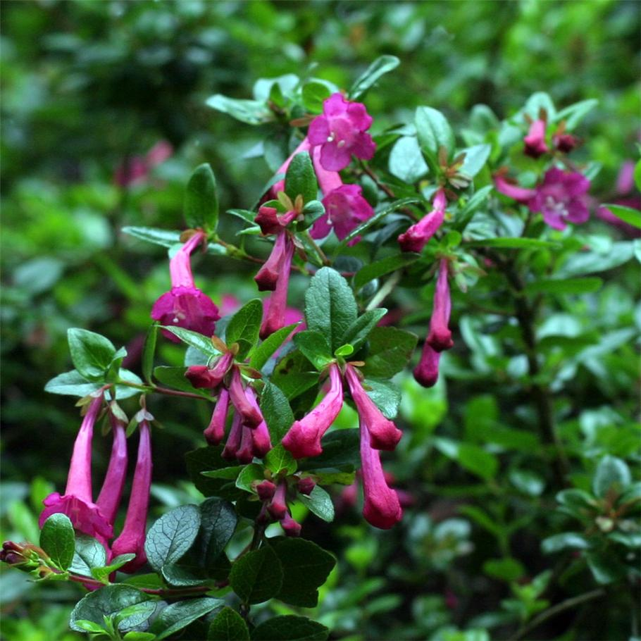
Abies alba Mill
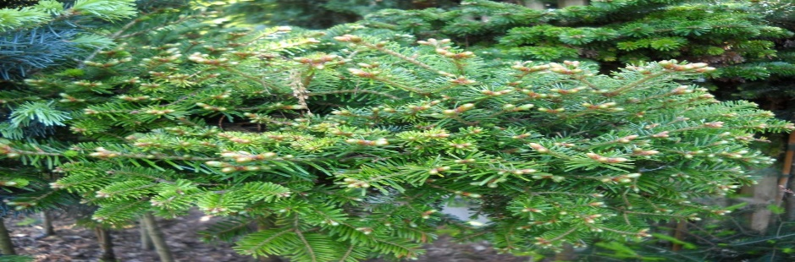
Acacia dealbata
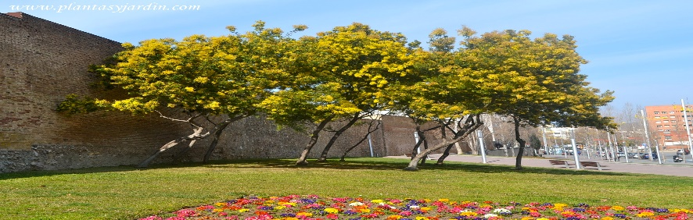
Acacia melanoxylon
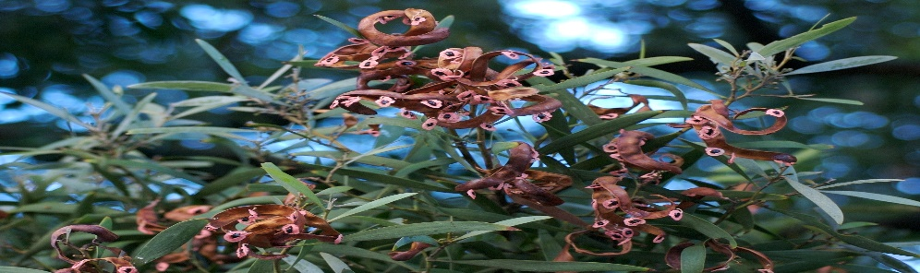
Acca sellowiana, feijoa sellowiana
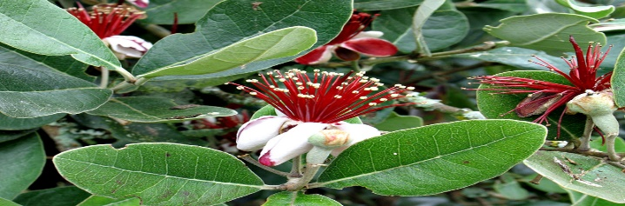
Acer griseum 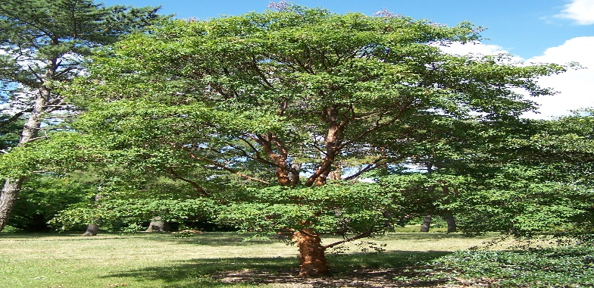
Acer palmatum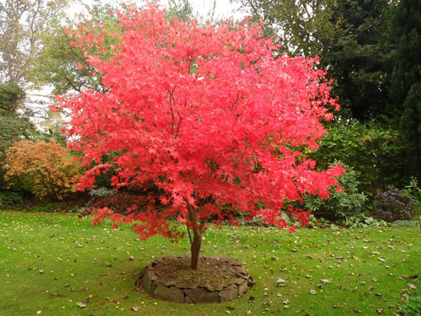
Agathis spp
Alnus glutinosa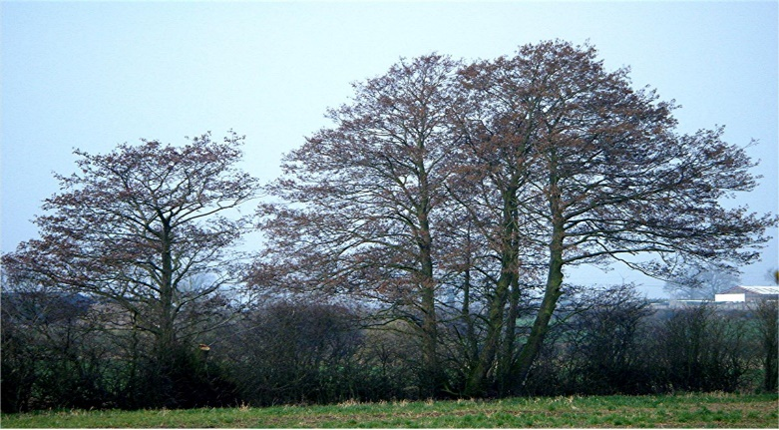
Araucaria araucana
Reino Fungi
Entoloma Hochstetteri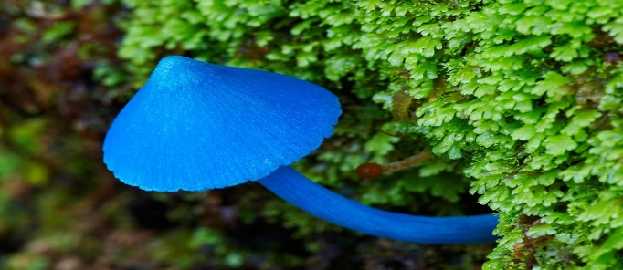
Clathrus archeri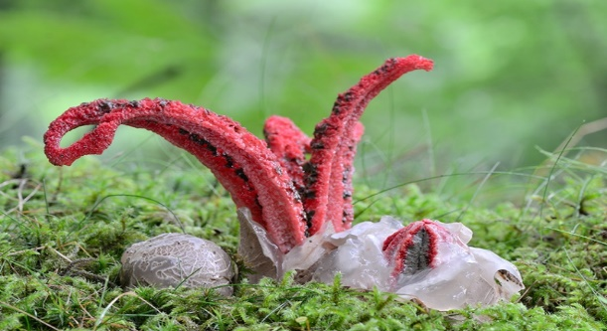
Trametes versicolor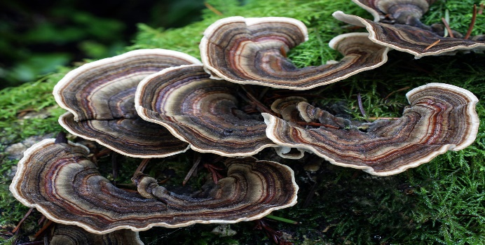
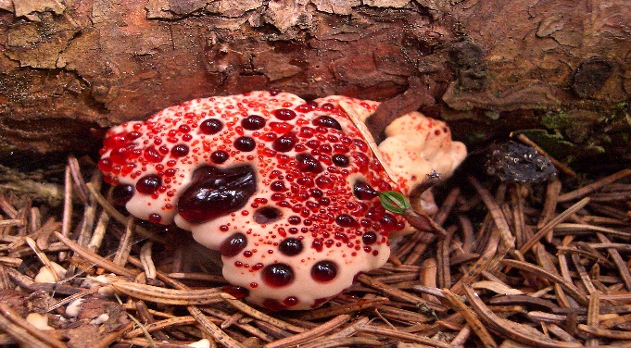 Hydenellum peckii
Gyromitra esculenta 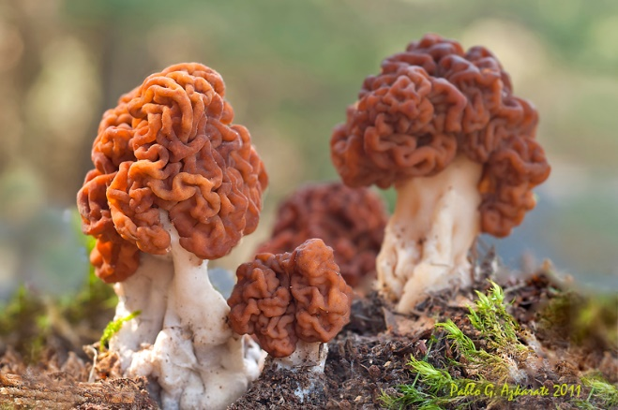
Phallus indusiatus 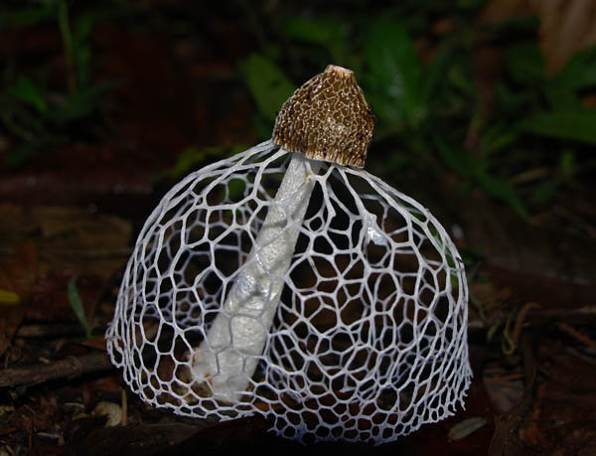
Laccaria amethystina 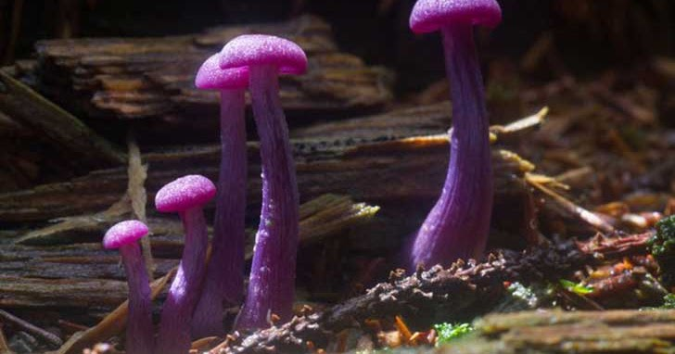
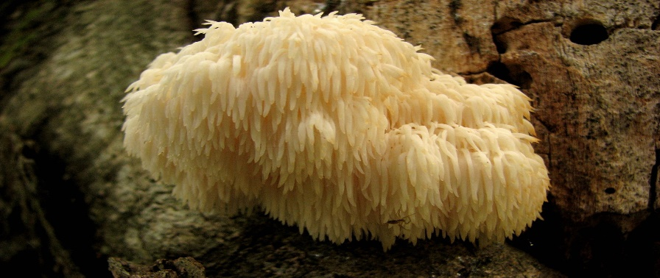 Hericium erinaceus
Chorioactis geaster 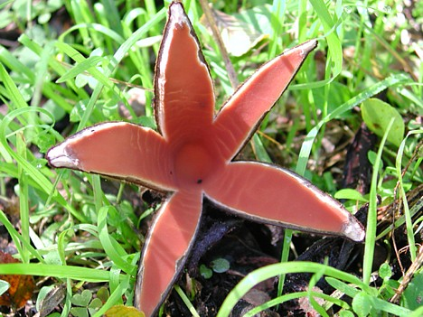
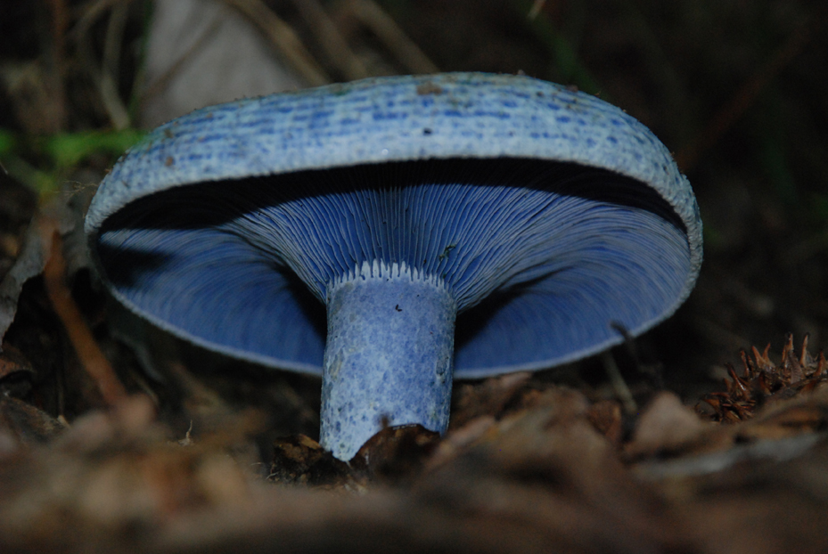 Lactarius indigo

